公信宝的主要应用场景互金行业正面临重大收缩- 风险等级「C+」 - 标准共识投资风险评级  
微信标题：

北京时间 2018 年 7 月 26 日，标准共识发布针对区块链项目「GXS」（公信宝）的一般投资风险评级报告。以下为报告的主要内容。

## Overview 概述

报告将 GXS 风险等级定义为「C+」，属于「一般风险」水平，需要投资者注意。

依据「标准共识一般项目投资风险评级标准（初创期）」 获得「C+」评级的主要原因是：数据交易量依赖互金行业发展；公信宝项目数据存储采用的 IPFS 技术存在不稳定性；共识机制设计与执行存在出入；公信宝「CBD」 经济生态定位清晰；数据交易所 B 端合作商户超过 20 家；Token 系统设计注重合规。

基于标准共识分析师团队调查和研究，项目主要风险和优势如下**：**

**项目主要风险：**

**风险点一：公信宝去中心数据交易所的商户主要集中在互金行业，数据交易量受互金行业规模萎缩的影响较大。**

根据公信宝网站展示的合作商户显示，目前其去中心数据交易所的主要商户为互联网金融公司，数据交易量受限于互金行业对用户征信数据的需求，导致数据交易量过多依赖与互金行业的发展规模。目前互金行业面临强监管和重大调整，大量不合规的互金公司倒闭。收缩调整的互金行业可能使得公信宝的 B2B 数据交易市场受到负面影响。

**风险点二：公信宝项目数据存储采用的是 IPFS 技术，但是 IPFS 项目暂未落地。**

公信宝用户授权数据及去中心数据交易，存储时都涉及到 IPFS，IPFS 技术目前尚不成熟。根据 GitHub 代码，可以判断公信宝项目有调用和测试 IPFS，但是无法确认是否在使用 IPFS，即使使用 IPFS 二次开发以及能否稳定运行，同样存在不确定风险。

**风险点三：共识机制设计与执行存在出入，超级节点选举信息极不透明。**

根据公信宝项目官方白皮书，其利用 DPoS 共识机制所规划的超级节点为 101 个，但没有公布具体节点竞选的细则，也没有公布竞选的详细信息，且目前官网的区块浏览器中仅能查询到 21 个见证人，与原定计划存在较大出入。此外，由于基金会在代币初始分配时掌握 51% 的GXS 代币，可能会对超级节点的选举结果产生潜在影响。

**项目主要优势：**

**优势一：公信宝「CBD」 经济生态定位清晰，项目规划落地情况较好。**

公信宝项目生态设计包涵：为 C 端用户提供的 DApp 布洛克城、B 端商户数据交易所、开发者可以基于公信链开发 DApp,这三项产品目前均以投入使用。

布洛克城已经上线，去中心数据交易平台已经与多家互联网金融服务公司合作，开发者可以基于公信链开发 DApp,此外布洛克城还为基于公信链开发的 DApp,提供流量入口。

**优势二：公信宝团队有丰富的数据采集经验，同时数据交易所 B 端合作商户超过 20 家。**

目前公信宝的 B 端合作商户超过20家，数据提供方包括中国银联、中国联通、众安科技等企业，数据需求方包括融360、卡牛、麦子金服等互金企业，商业落地已初具规模。

**优势三：Token 系统设计注重合规，满足B端客户的财务记账需求，同时增强了应用落地可行性。**

公信宝项目除了发行的数字资产代币 GXS 外，还设置了结算记账资产 GXC（GCNY），帮助公信宝数据交换平台上的商户保持交易成本稳定性。

使用 GXC 这种币类似消费预存积分的结算记账数字资产，可以避免商户在数据交易时使用 GXS 进行结算时的会计处理问题。

此外，在 Token 设置上，公信宝对于合规性处理较为谨慎，有利于项目顺利落地。

以上为项目主要风险点和优势，以下为完整报告。

如果任何项目方对标准共识的评级结果有疑问，或对相关数据提出申诉（包括但不限于项目运营数字、重要团队成员变更原因、代码更新和最新交易表现等），标准共识分析师团队会根据材料的真实性重新评估。

如果标准共识分析师团队在调查过程中使用了错误材料而影响评级结果，或任何项目变动可能导致评级等级变动时，标准共识也会重新调查和评估风险等级。

任何项目方、利益相关方和投资者可直接通过微信公众号（「标准共识」ID：SNCrating）后台与我们联系，也可以发送邮件至：contact@sncrating.com。

## Rationale 依据

### **产品和技术模块**

#### 

#### 产品及市场分析

公信宝项目由三部分组成，分别为：布洛克城（DApp）、数据交易平台及数据组件、GXChain。

该项目的发币时间为 2017 年 6 月 15 日。

**1.布洛克城**

布洛克城（DApp） 是公信宝团队基于公信链 — GXChain 开发的个人移动端应用，它致力于解决个人数据管理和共享方面的问题。布洛克城已上线 iOS 及 Android 版本。

1）布洛克城（DApp）注册时用户需要提供手机号、身份证号、姓名，这部分数据会存储在中心化服务器中。

2）用户使用布洛克城（DApp）数据授权功能时，用户将数据授权给了公信宝，同时用户的数据上链。根据公信宝官方解释：数据上链即用户将自己的数据加密上传到基于 IPFS 的公网侧链，并在公信链（GXChain）形成数据索引的过程。数据一旦上链，除了本人的 Data-Key 授权解密外，任何个人或组织都没有能力获取到用户本人的数据。

下图为数据授权可选项：

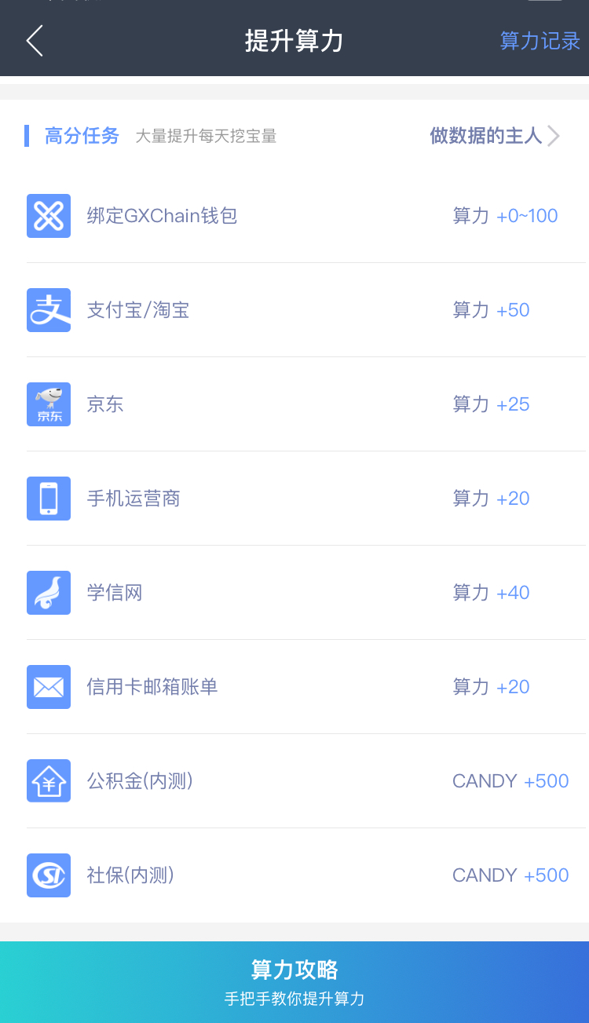

下图为授权界面：

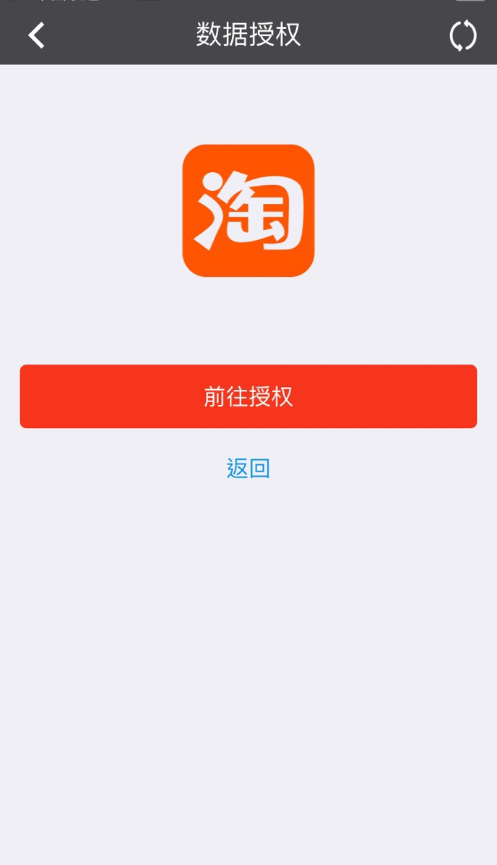

3）布洛克城（DApp）内设置了用户上传数据的激励机制：公信宝 GXS 的代币中有 500 万个作为布洛克城挖矿奖励投放至布洛克城矿池，用于鼓励用户多维度、更全面的上传身份标签。

### **2.数据交易所及数据组件**

1）DES 是数据交易所，是在商户和商户之间建立可信的数据交换网络，目前的场景是 B2B 的交换；交换的数据是商户自己平台上的数据，比如自己平台上的网贷黑名单，数据组件能帮助商户获取其用户主动允许授权的数据内容。

2）数据组件，数据爬虫产品是一个提供个人授权下抓取用户数据的金融科技产品，覆盖泛金融、泛电商、泛社交、个人身份等多种维度数据，为各大银行、消费金融、网络贷款、汽车金融等公司提供征信基础数据服务，爬虫抓取下来的数据今后将作为自有数据源接入到公信宝数据交易所。

* 商户在经用户同意情况下，通过数据采集组件，可以获取个人用户的第三方信息（比如运营商数据，电商交易数据）。
* DES 对商户提供用户数据（如果涉及隐私），用户会收到短信。如果不涉及，比如行业黑名单互查，直接可以联盟成员间验证结果。
* DES 转账记录可以通过公信宝区块浏览器查询。

3）该示例为公信宝官方关于数据交易所交易的举例说明：

* 用户 A 向一个商户 B（金融服务公司）申请消费分期，该商户受理这个申请后，由于缺少用户 A 的个人信息，于是向公信宝数据交易所发起购买数据的请求（请求即智能合约，商户 B 的系统通过调用安装在自己公司服务器上的公信宝客户端提供的 API 接口发起），交易所客户端会判断该请求购买的数据是否涉及个人敏感数据，如果判定是敏感数据则触发个人隐私保护机制，向用户 A 发送一条短信或者推送一个消息给用户 A,向用户申请授权查询，如果用户 A 拒绝了这次授权，则流程结束，商户 B 无法购买此数据。
* 假如用户 A 同意这次授权，交易所则广播此智能合约到所有拥有这类数据类型的数据源商户客户端节点，每一个节点根据智能合约的条件查询，如果数据源没有用户 A 的数据，则该节点忽略即可，如果有则使用通过非对称加密数据点对点传输给商户 B 节点，商户 B 则根据智能合约的规定自动支付代币给数据源，商户 B 最终拿到自己所在节点解密后的源数据进行加工利用。

4）合作商户中的中国银联、中国联通、众安科技，是 DES 合作公司，为数据需求方提供数据；其余消费分期、网贷平台公司，既是数据交易所中数据的需求方也是数据组件的提供方。

下图为公信宝数据交易所公示的部分合作商户。

### 

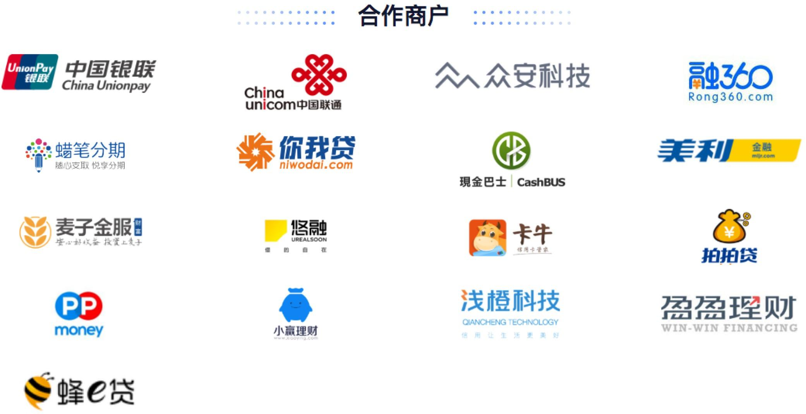

5）公信宝数据交易所在数据交易达成后，结算时使用 GXC（现为 GCNY） 代币，价格和人民币汇率为1:1，公信宝运营公司作为公信币的承兑商提供公信币和人民币的互兑。

* GXC（现为 GCNY） 举例说明，A 公司（如网贷公司）需要查询或购买数据，首先需通过公信宝的接口，充值人民币后自动转换为 GXC（现为 GCNY），在交易所内部使用公信币进行购买，卖出数据的 B 公司会收到买家的 GXC（现为 GCNY）；
* B 公司获得 GXC（现为 GCNY）后既可购买自身需要的数据，也可在公信宝接口提现。

### **3.​GXChain**

公信链（GXChain）是一条主要面向海量数据交换和应用开发的公有链，是一个基于区块链的可信任的全领域数据交换价值网络。

公信链（GXChain）的应用场景主要集中在两个方面：

1）开发者可以基于公信链开发应用，相对于其他的公链，公信链除了为开发者提供基本的智能合约、BaaS 服务之外，GXChain 还可以提供平台流量、通用数字身份（G-ID）验证、多维度用户数据、KYC 输出和快捷登陆等服务。

2）企业可以通过公信链，建立联盟链。公信宝数据交易所，就是基于公信链开发的联盟链。目前成员主要为互联网金融公司及征信数据的提供平台。

GXChain 基于石墨烯底层架构，采用 DPoS 共识机制，拥有良好性能优势，同时具备 G-ID、GVM、BaaS 等链上配套功能，方便各类应用开发。

标准共识分析：

公信宝项目的三个产品，布洛克城（DApp）、数据交易平台及数据组件、公信链（GXChain）,均已初见规模。

1.布洛克城（DApp），是一个鼓励 C 端用户授权上传购物及金融相关数据的 DApp,授权链接其实是由本人确认，授权第三方登陆该账号，如下图所示：

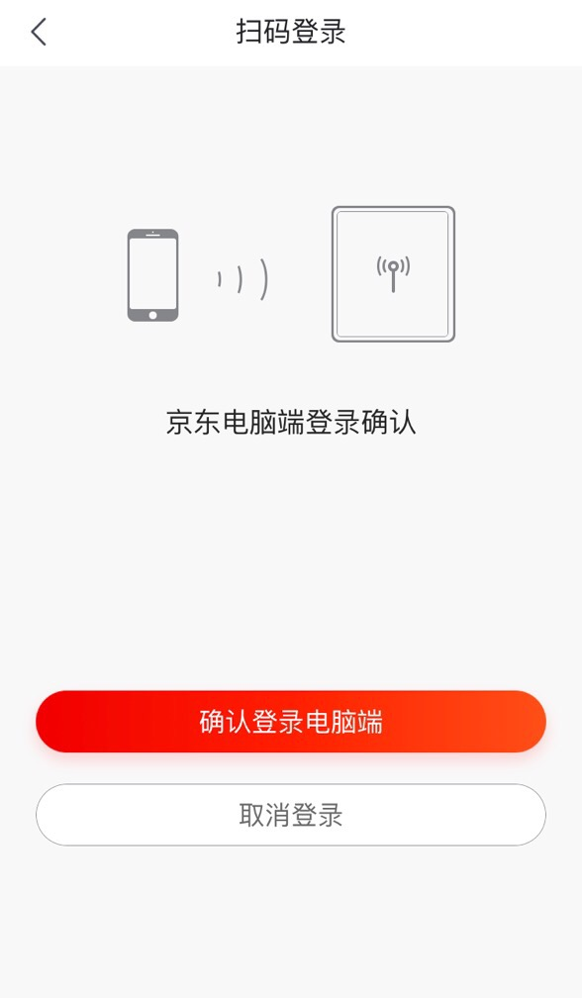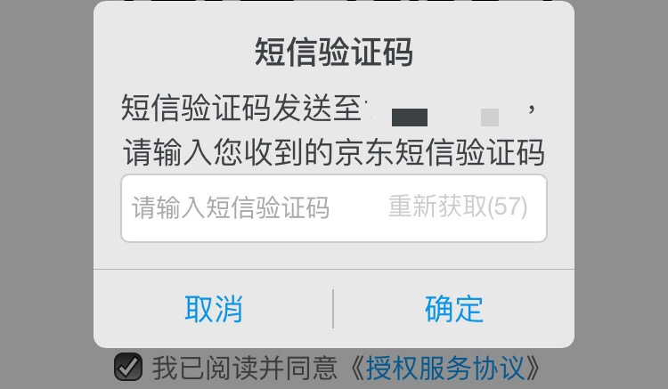

1）部分用户对于这样一种直接登陆其账号，获取购物记录的方式，会有隐私担忧，从而导致用户基数扩大缓慢的问题。

2）布洛克城，注册时需要提供手机号、姓名、身份证号，并且这部分数据储存在中心化的服务器中，但是用户授权的数据，存储在 IPFS 公网侧链，其 DApp 去中心化不足。

3） 布洛克城愿景宏大，希望其用户建立区块链身份，通过区块链身份解决在生活工作中面临的身份、信用查询需求。但是用户能否对布洛克城开放足够的数据，以及布洛克城用户群体定位，是布洛克城能否扩大规模的关键。

2. 数据交易所，目前应用场景为 B 端商户间交易数据，B 端商户目前主要为互联网金融服务公司，包括网贷平台及征信公司。

B 端商户目前集中在互联网金融公司，数据交易规模受到互金行业发展影响较大，而目前互金行业面临强监管和重大调整，大量不合规的互金公司倒闭。收缩调整的互金行业可能使得公信宝的 B2B 数据交易市场受到负面影响。

3. 公信宝基于公信链开发了布洛克城及数据交易所，目前公信链的开发者及应用场景主要集中在对数据有需求的互联网金融行业。基于公信链可以开发其他场景的联盟链及 DApp ,但是目前开发者有一定局限。

公信宝项目的设计改变了传统收集、获取用户数据的方式，利用现有的技术加密用户数据，并且只有在用户授权的情况下，数据需求商户才能使用，整合来看产品实用性及落地情况较好。

#### 

#### **技术分析**

技术介绍

公信宝项目中，布洛克城及数据交易所，通过数据组件获取授权数据，通过 IPFS 存储用户授权数据，数据交易所使用数据组件搜索数据，ECIES 实现点对点数据传输数据，公信链开发基于石墨烯底层架构，采用 DPoS 共识机制。

布洛克城应用整体采用微服务架构，数据库基于 GXChain Baas , 分布式数据库中间件和 NOSQL（REDIS, MONGO , HBASE）, 通讯采用 RPC , 自定义消息中间件，业务全链路埋点，配合自动化运维方案。

IPFS 应用：布洛克城（DApp）内用户授权的数据上传到 IPFS 公网的侧链，并在公信链（GXChain）形成数据索引，数据一旦上链，除了用户本人的 Data-Key 授权解密外，任何个人或组织都没有能力获取到用户数据。数据交易过程中，数据源（数据卖方）数据暂存在 IPFS，数据建立映射后返回给数据买方。

数据组件：数据爬虫产品，在用户授权的情况下，爬取用户授权的购物记录、金融交易记录、公积金社保记录等。

ECIES：是一种加密算法，目的是只允许交易的买卖双方看到明文，其他各方只能看到密文。

GXChain 基于石墨烯底层架构，采用 DPoS 共识机制，同时具备 G-ID、GVM、BaaS 等链上配套功能，方便各类应用开发，其中 GVM Beta 版本已开源。

GVM 虚拟机，可以兼容EOS智能合约（未来兼容多种智能合约语言），实现数据存证合约，数据交换合约，代理记账合约等。

数据交易所：数据买卖双方通过数据交易所匹配买卖服务，具体原理如下：

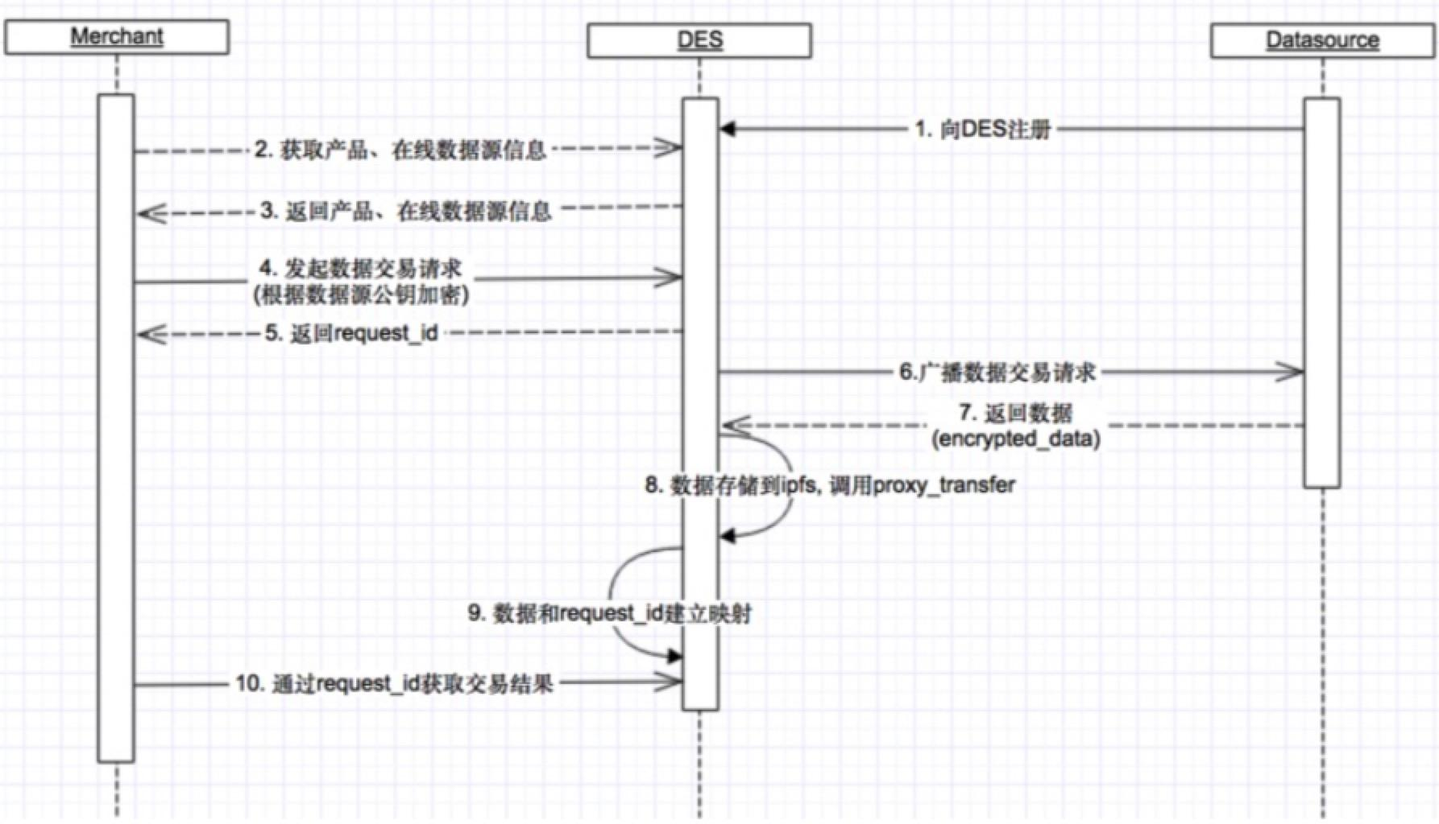

1） 数据源向 DES（数据交易所）注册服务。

2） 商户调用产品信息接口。

3） DES 返回产品信息以及在线数据源列表。

4） 商户调用交易创建接口创建数据交易，指定查询数据源，并使用数据源 public_key 对入参进行加密。

5） DES 验证商户签名，验证余额是否充足，创建数据交易，生成唯一 request_id 并返回。

6） DES 广播数据交易请求，向指定数据源发送数据交易请求。

7）数据源接受请求，解密消息体，处理请求，使用买方 public_key 加密数据回传 DES 。

8） DES 拿到加密数据，存储在 IPFS 网络，调用代理记账。

9） DES 数据和 request_id 建立映射。

10）商户通过 request_id 获取数据。

##### 功能评测

GXS 项目想要做一个去中心化的数据交易所，在功能上的愿景为实现数据本身归数据的主人所有，数据所产生的价值归数据所有人享有。

GXS 现阶段数据的产出和购买主要以企业级用户为主，权限设置对于个人用户有一定的限制，并不是每一个用户都有在链上所有的操作权限，所以 GXS 项目为一条基于公有链架构的联盟链。

现阶段 GXS 项目既有基于自己主链的钱包以及区块浏览器等可视化应用，还有最近用户量以及热度很高的 DApp 布洛克城，项目实现度相对较高。

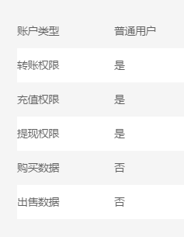

根据区块浏览器相关信息，截至 2018 年 7 月 24 日，GXS 项目基于 GXChain 主链已产生区块约 11,481,506 块，稳定每 3s 产生一个新的区块，由于 GXS 项目采用 DPoS 共识，所以在区块浏览器中可以查看到实时投票产生的见证人。

GXS 项目主链上的交易类型以转账为主，还没有大量数据的交易等信息的出现。该项目运行至今没有发生过拥堵、被攻破、错误等情况，主链运行相对稳定，性能以及安全性可以基本满足现阶段的需求，但是真正的性能还需要大量用户和数据的接入后时间的检验。

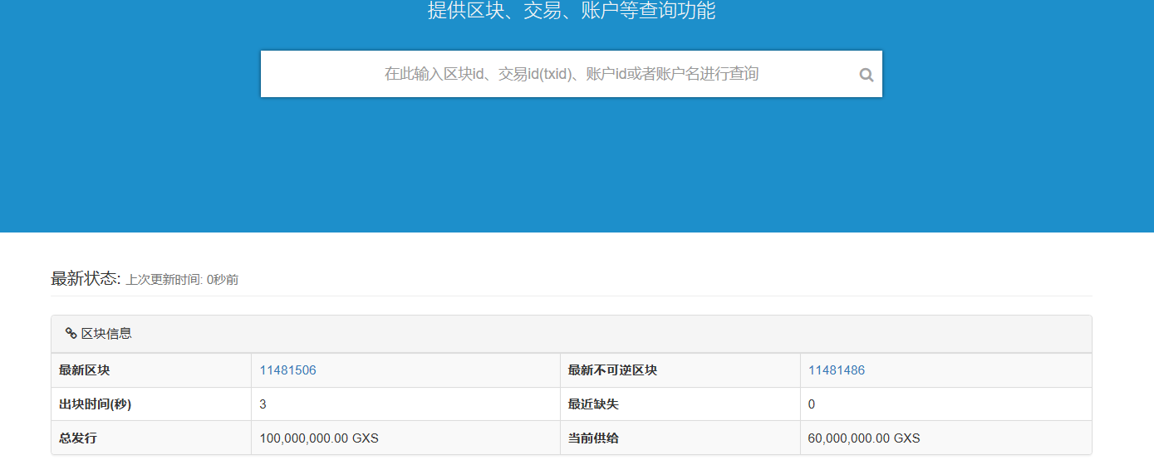

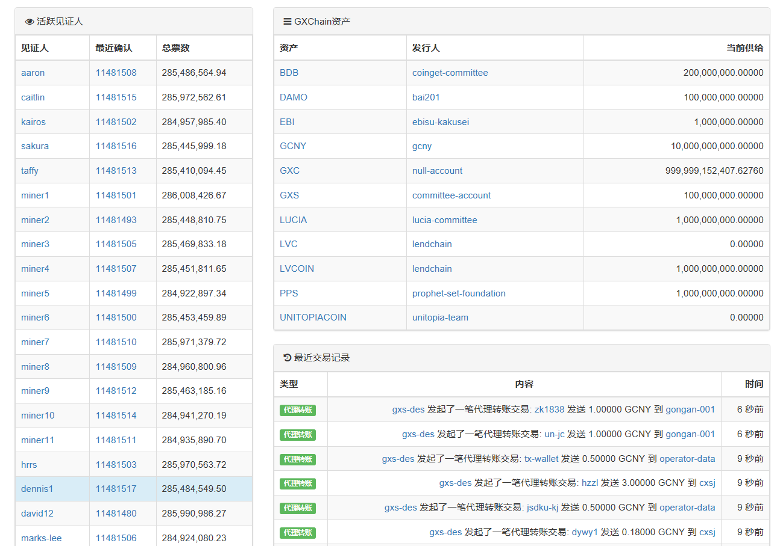

在钱包功能中，用户可以完成最基本的对于资产的管理转账等操作，还可以基于 GXS 的智能合约体系，发行新的资产以及投票等功能。GXS 项目的钱包功能实现度相对较高，也与主链完成了数据和区块的同步更新。

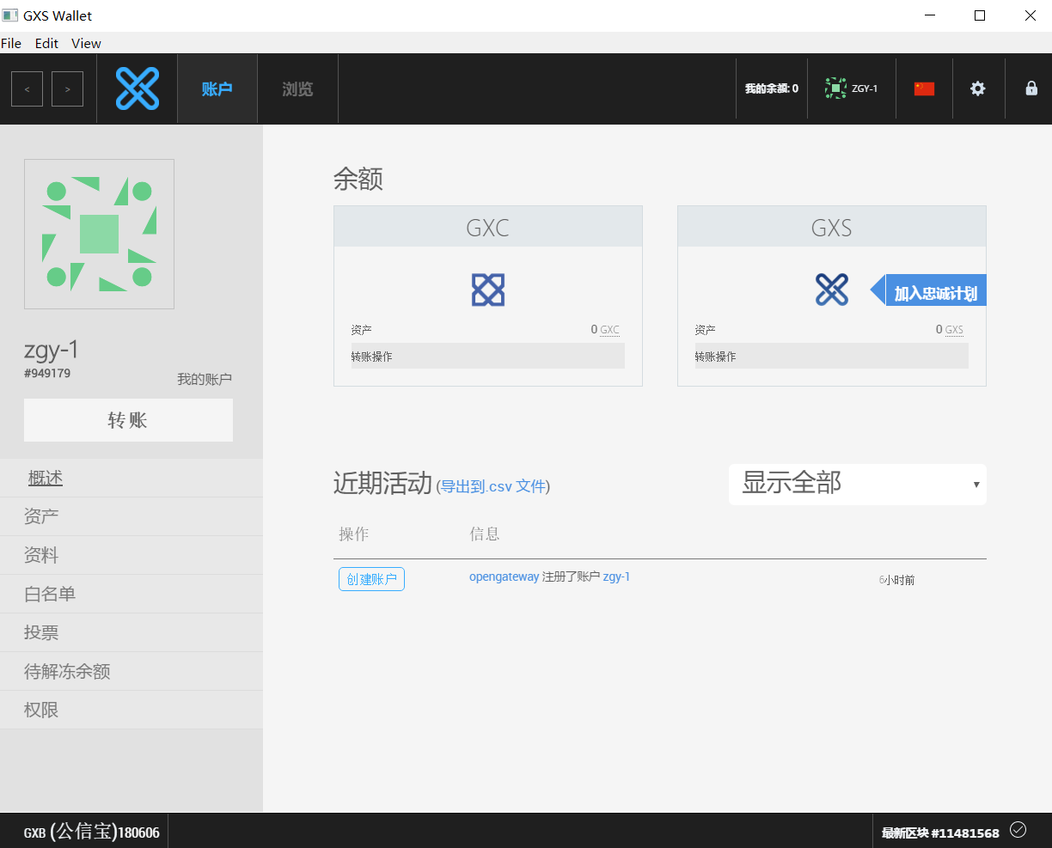

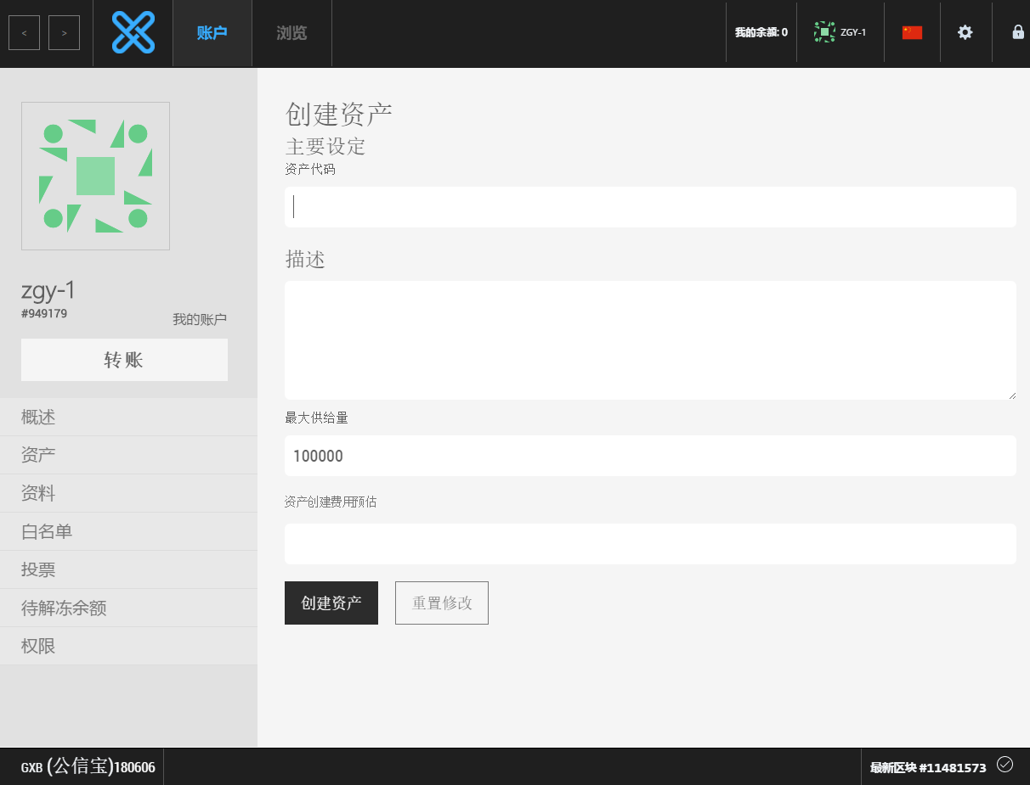

基于 GXChain 主链的 DApp 布洛克城，开发者的设计愿景非常宏大，为基于区块链技术的模拟城市，用户不仅可以获取原生代币，还可以使用这些代币进行社交、购物、交易等各类活动，**目前代币挖功能相对完善，后续的应用大部分还处于开发测试阶段。**

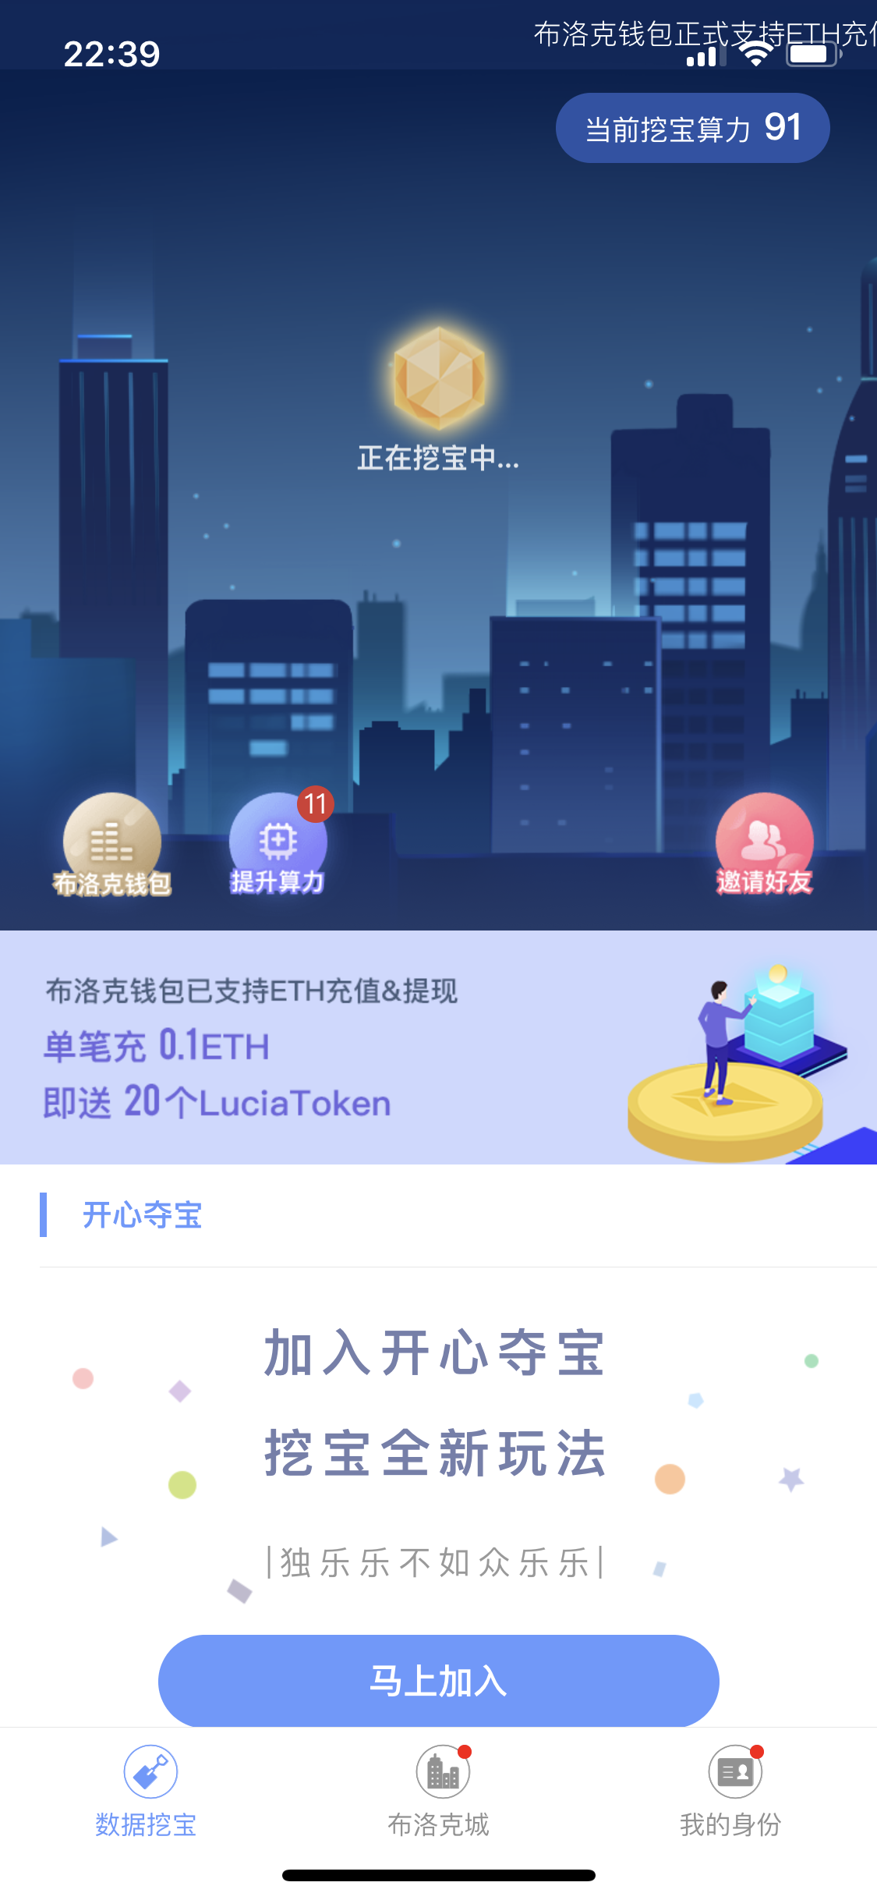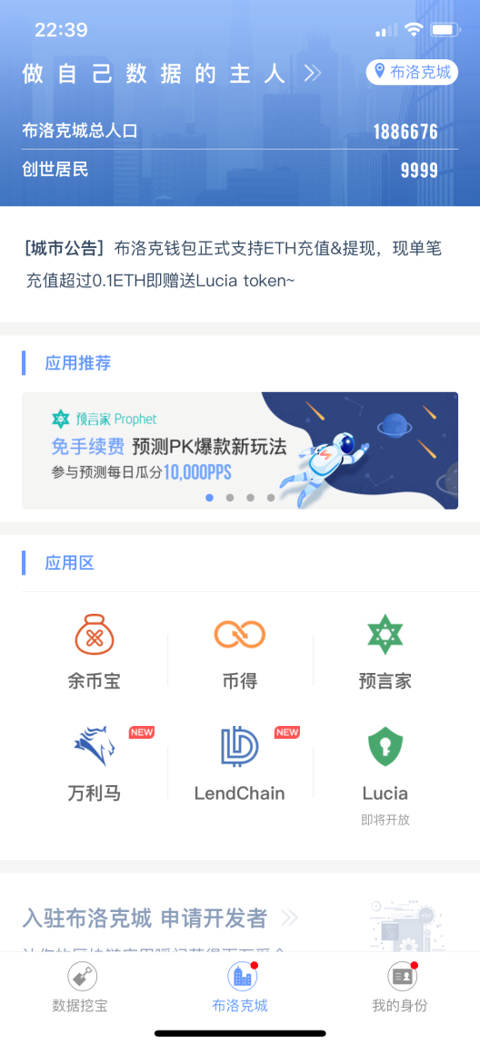

##### GitHub代码质量评测

GXS 项目在 GitHub 中已开源，共有 29 个代码库，开源代码包括数据的来源，也就是网页爬虫算法、区块链与用户的数据接口以及数据传输协议、数据的处理，包括区块链的底层建设、大数据相关算法等，以及最底层的数据存储。

GitHub 主页中最核心的关于 GXS 主链建设的代码，主要包括在 gxb-core 库中，接下来对其中几个核心功能的代码实现做出详细分析。

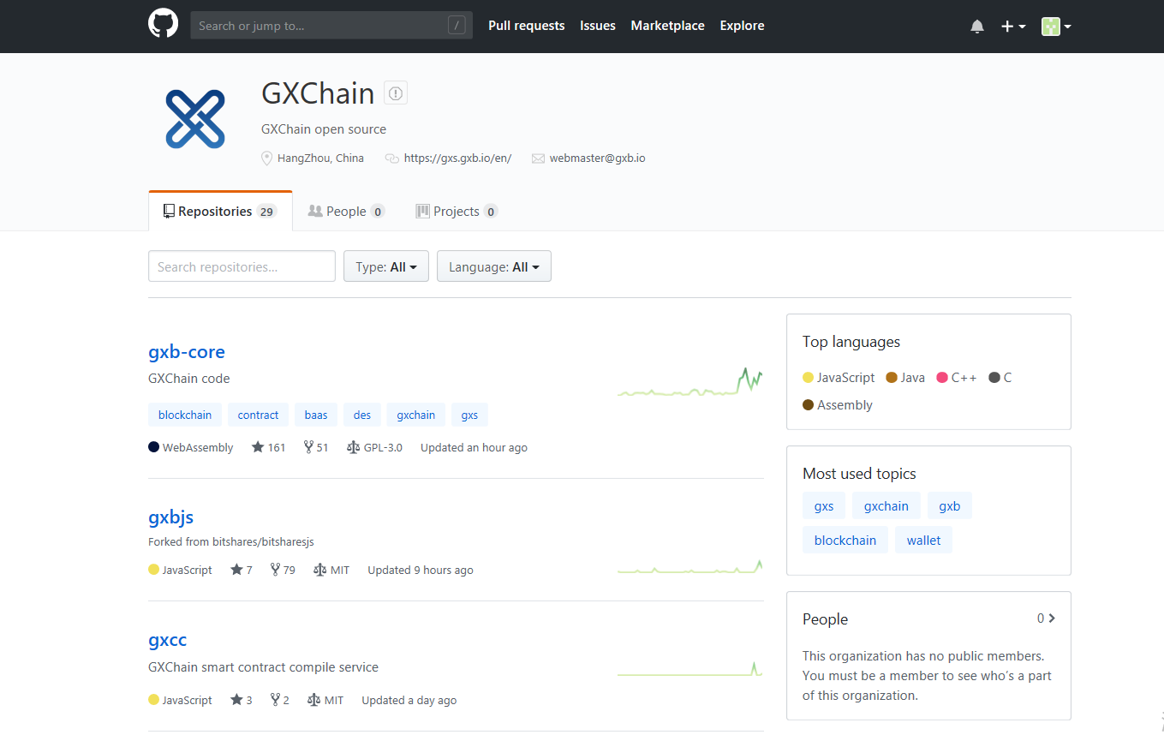

1. **数据的来源**

1）GXS 项目的数据来源以企业级用户为主，在获取企业的数据权限后，GXS 采用爬虫算法，将其他应用的用户数据抓取后按照一定的检索方式进行匹配，采用大数据和数据挖掘算法进行分类以及日后的迭代更新；

2）该部分代码目前以简单的爬虫和数据传输协议为主，日后的更新方向会朝着个人级直接接入区块链应用所产生的数据为主。

1. **GXS 项目的区块链底层建设**

1）GXS 项目在该部分采用石墨烯技术以及相关协议进行开发，包括区块的流转、节点的定义、在链上的一些基本操作等，全部采用 C++ 语言，基于石墨烯技术的基本协议进行开发迭代；

2）该部分代码整体架构基于石墨烯的架构进行搭建，在版权声明中也有石墨烯技术的身影，所以该部分代码的实现度较高，已基本实现了一条区块链主链的所有流转模式，再加上由于石墨烯技术本身的性能以及安全性的保障，所以 GXS 项目不管是 TPS 还是安全性，都有一定的技术保障。

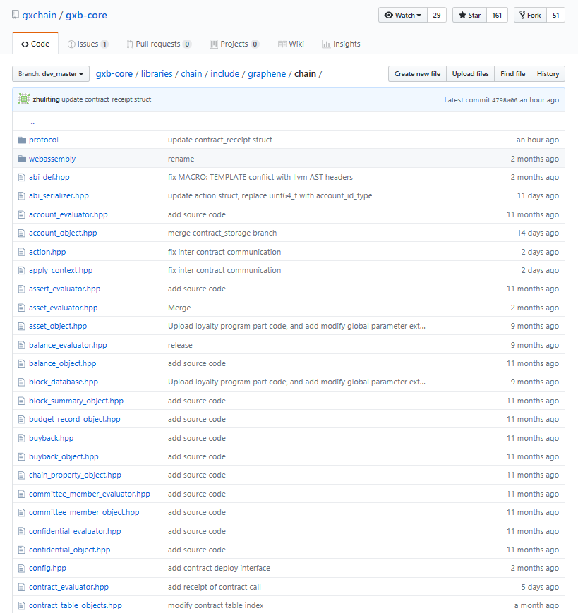

**3. GXS 项目的共识算法**

1）GXS 采用 DPoS 和 PoCS 的共识机制，DPoS 就是最主流的股权授权证明机制，该部分的代码基于石墨烯的协议组进行编写；

2）PoCS 共识，该部分对于区块链的流转并没有很大影响，主要用于解决数据体量在不同企业间的交易不平等的问题，简单来说就是每一个企业所拥有的数据的价值是不同的，那么交易的权重也应该不同，在该部分代码中，GXS 团队进行了一定的创新，对于数据引入贡献比这一参数，该参数直接影响交易手续费，间接的使数据交易更加公平公正。

**4. 数据的存储层**

1）由于 GXS 的设计初衷为没有第三方参与数据的交易，数据本身不会出现缓存或第三方备份的情况，所以一个去中心化的文件处理系统就是必要的，这样才能在 p2p 通信中直接进行数据的传输；

2）GXS 项目的开发者设计了 IPFS 的数据接口希望使用 IPFS 作为底层的数据载体，但是现阶段 IPFS 并没有完全的成熟，GXS 项目尚无法直接使用 IPFS 的相关功能。

标准共识分析：

GXS 基于网页爬虫、石墨烯技术、分布式数据库等相对成熟的技术开发去中心化的数据交易所这一项目，项目没有很大的创新点，项目整体难度不高。

1. GXS 项目基于石墨烯架构，已基本实现了一条适配于去中心化数据交易所区块链主链的相关功能，实现度较高，代码结构清晰质量较高，但相较于一些主流主链项目，GXS在代码层面的热度并不高，最近才有较为集中的更新。
2. GXS 的区块浏览器信息不完善，没有的公布链上资产所有持币地址、对应地址的持币数量、占比等信息，以及每一个持币地址的所有历史交易记录。
3. 去中心化的数据交易所，GXS 项目的底层技术搭建实现度较高，也有一定的 DApp 和企业级的应用接入。目前数据的来源以企业为主，且接入企业并不完善，在数据的来源方面并没有完整的体系，但是性能以及安全性较为依赖石墨烯架构本身且数据量较少，真正的性能以及安全性，都要等到大量应用以及个人用户的接入后，大量数据的检验。
4. GXS 项目中布洛克城用户授权的数据及去中心交易所，涉及到一个重要的数据存储技术 IPFS ，但是 IPFS 技术目前尚未成熟。根据官方提供的 IPFS 二次开发情况来看，从代码层可以确认有调用及测试 IPFS，但是无法确认是否在使用 IPFS，即使使用二次开发的 IPFS ，也存在能否稳定运行的问题。

#### **Token 生态系统**

根据项目白皮书披露信息，公信宝项目有 GXC（已被 GCNY 所取代） 和 GXS 两种代币资产。

GXC 是认证商户在公信宝点对点数据交易平台买卖数据的结算记账数字资产，目前总的固定额度为 1000 亿，和人民币 1:1 锚定，价值不变，确保购买数据成本稳定。

目前，公信宝项目方已采用全新的 GCNY 取代 GXC 充当结算记账数字资产的角色。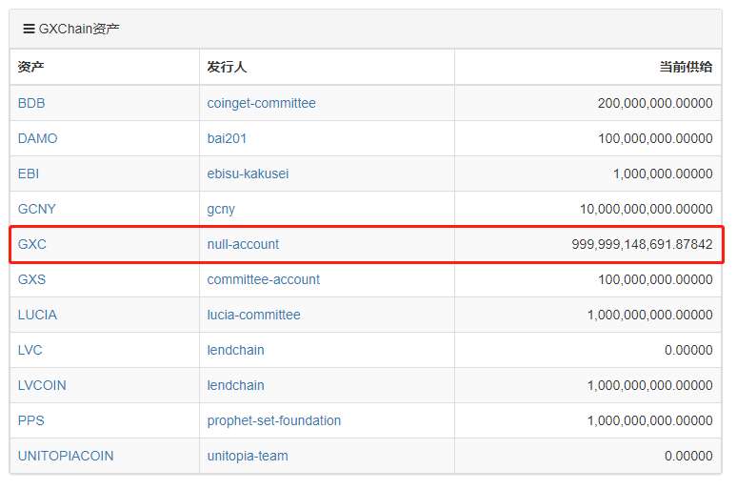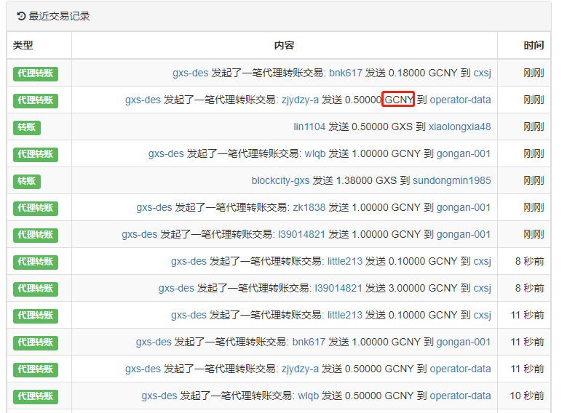

GXS 的总量为 1 亿个，分配情况如下：

|  |  |  |
| --- | --- | --- |
| **分配方** | **总比例** | **说明** |
| 公募 | 39% | 公募预计发行 39,000,000 个，实际公募发行 24,510,000 个，剩余的 GXS 中 500 万个作为布洛克城挖矿奖励投放至布洛克城矿池，其余 949 万个作为开发者支持基金，将扶持基于 GXChain 开发的应用。 |
| 私募 | 10% | 用于发放给最早期的私募投资者。 |
| 公信宝基金会 | 51% | 公信宝基金会持有的 Token 为限制流通 Token，以年为单位释放，第一年最多释放数额占 GXS 总额的 6%，用于推广计划 ( 聘请顾问、人才招募、社区建设以及 ICO 推荐人奖励、宣传推广等 )，以后每年最多释放 5%。 |

##### **代币 Token 主要用途**：

GXS 的用途包括：

1. 在公信链上开发、认证应用，使用链上服务 (例如链上转账的矿工费) 以及使用 BaaS 服务需要支付或燃烧 GXS，GXS 是链上应用运行唯一使用到的 Token；
2. 在选举产生⻅证人时可作为选票使用；
3. 支付布洛克城中的服务使用费。

GXS 的支付场景：

1. 居⺠之间互相使用 GXS 进行结算；
2. 使用城市公共服务需要用 GXS 结算；
3. 商家提供的服务也需要用 GXS 来购买。

##### **共识机制**：

GXChain 使用 DPoS 和 PoCS 来实现区块链记账和数据交换的共识机制：

1. DPoS (Delegated Proof of Stake) 机制，源自于 Graphene，它的原理是让每一个持有代币的人进行投票，由此产生 101 位代表 , 我们可以将其理解为 101 个 (可无限扩展) 超级节点或者矿池，而这 101 个超级节点彼此的权利是完全相等的。从某种⻆度来看，DPoS 有点像是议会制度或人⺠代表大会制度。如果代表不能履行他们的职责 (当轮到他们时，没能生成区块)，他们会被除名，网络会选出新的超级节点来取代他们。
2. PoCS (Proof of Credit Share) 机制，是 GXChain 自主设计开发的共识机制，中文名叫做信用贡献证明机制，用来解决数据体量悬殊企业之间的共享交换不平衡问题。
3. 联盟成员每完成一笔数据交易，则计算一次 PoCS，贡献比根据买卖次数计算，并参与数据交易手续费的计算。PoCS 低的联盟成员，将会付出比基准手续费更高的费用换回数据，PoCS 高的联盟成员将会付出比基准手续费更低的费用换回数据。

PoCS 和交易手续费实现原理的算法描述语言如下:

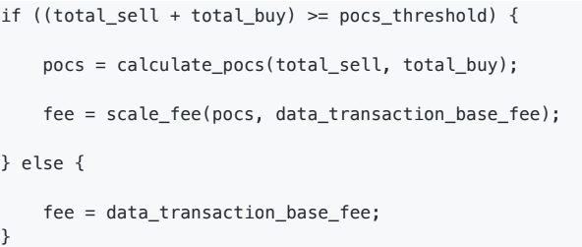

pocs：贡献比，一个联盟成员在一个联盟中有且只有一个贡献比。

total_sell：当前账户卖数据的总次数。

total_buy：当前账户买数据的总次数。

pocs_threshold：产品阈值，若当前账户买卖总次数大于等于此阈值，才启用贡献比参与最终手续费的计算。

data_transaction_base_fee：不考虑贡献比的基准手续费，即全局参数中操作的手续费。

calculate_pocs：根据买卖数据次数计算 PoCS。

scale_fee：根据 pocs 调整交易手续费。

标准共识分析：

**1.代币经济机制分析**

标准共识认为项目设置 GXC（GCNY）代币 的主要原因是：

1）稳定公信宝数据交换平台上商户在进行数据交换时的成本，避免使用具有二级市场交易功能的 GXS 的价格波动所带来的成本变动风险；

2）使用 GXC 这种币类似消费预存积分的结算记账数字资产，可以避免商户在数据交易时使用 GXS 进行结算的会计处理及法律问题。

另外，官方项目发行的 GXS 代币用途目前较为局限，GXS 与 GXC（GCNY） 两者之间无法转换互通，也没有相应的机制能够打通两者的使用场景。

**2.共识机制分析**

1）公信宝项目白皮书关于 DPoS 共识机制的阐述中表示将选取 101 个彼此权利完全相等的超级节点，但白皮书并未披露投票渠道，且区块浏览器上目前公布的超级节点数目仅为 21 个。

2）另外，官方持有 51% 的代币，具有对超级节点选举的控制权，节点的选取公信力不足。

**3.基金会持仓分析**

1）基金会持有的 51% 的限制流通股，按照第一年最多不超过 6%，以后每年不超过 5% 的释放规则，基至金会所持有的 GXS 完全释放需要至少 10 年。

2）基金会持币账号对全社会公开，并在其官网公布资金使用计划、使用用途等，接受社会监督，可见公信宝团队有长期项目规划。

### **社群基础**

##### 用户社区

公信宝社区用户成员数量相对较少，社区内互动质量较差，多为咨询币价、宣泄情绪，且互动频率较低。

|  |  |  |
| --- | --- | --- |
| **分类** | **地址** | **表现** |
| Facebook | https://www.facebook.com/GXChain/ | 关注者：14 |
| Twitter | https://twitter.com/gongxinbao | 关注者：11,199 |
| Reddit | https://www.reddit.com/r/GXS/ | 订阅者：1,415 |
| Telegram | https://t.me/GXB_China | 成员：18,921 |
| Youtube | https://www.youtube.com/channel/UCSS3jCffMiz574_q64Ukj_w | 订阅者：1,258 |
| Weibo | https://www.weibo.com/gongxinbao?is_hot=1 | 关注：15,753 |

##### Google 趋势

根据 Google 趋势，目前搜索「GXS Inc.」的热度较高的地区为中国，其他热门指数地区依次为菲律宾、新加坡、澳大利亚、香港，相关主题前五位与区块链相关性较高，具有可参考性。

下图为 Google 趋势截图：

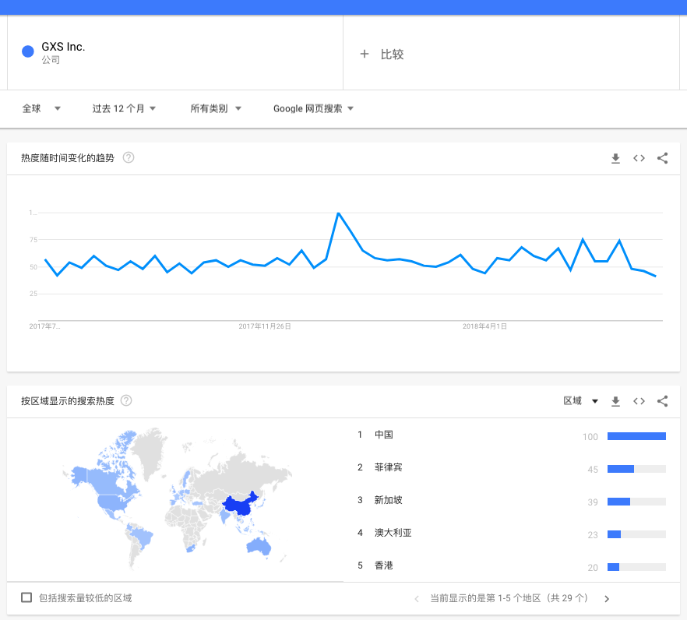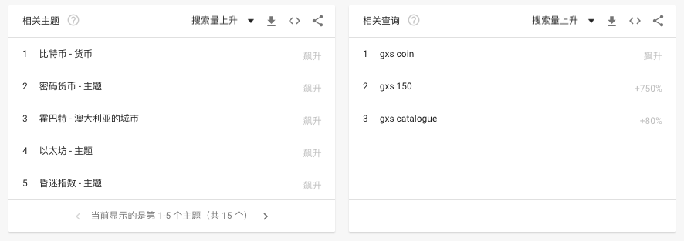

##### 开发者社群

##### 

官方的 GitHub 主页有 30 个库，主要的库是 gxb-core，该库有 85 个 Watch、371 个 Star、107 个 Fork、4,531 个 Commits、14 个 Branches、9 个 Releases、37 个 Contributors 。

下图为 GXChain GitHub 主页：

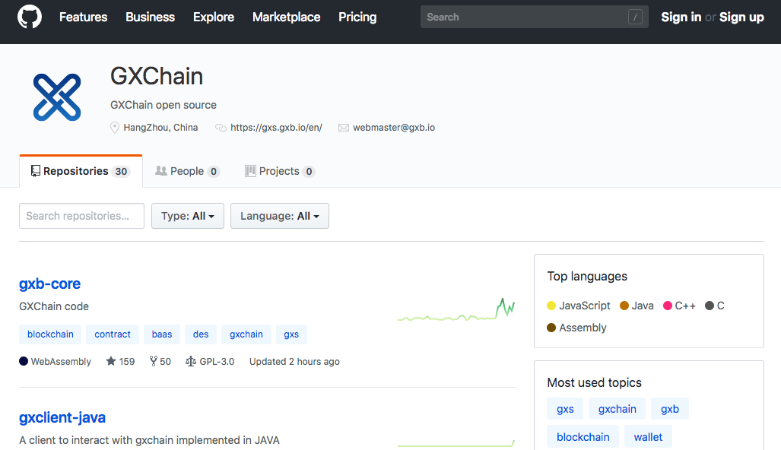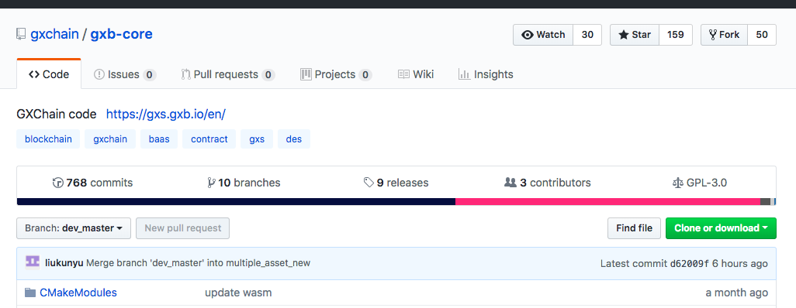

标准共识分析：

代码提交活跃度一般，在 7 月 17 日 CryptoMiso 3 个月指数代码提交次数中排名第 94，一共 680 个 Commits。

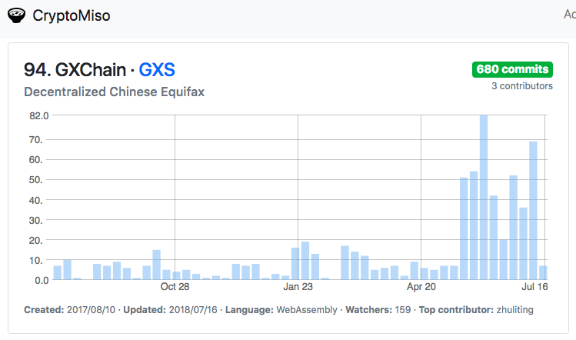

1.项目开发者社群关注度一般，Watch 数量较低，Fork 和 Star 的数量一般。

2.项目主力开发者较为集中，GXChain 的 GitHub 主页数据显示，开发者（contributors）只有 3 位。标准共识就此事咨询项目方得到回复如下：“gxb-core 是 fork 自 graphene 的，很多graphene 的新 feature 我们会同步过来；另外协作方式上我们有点不同，我们背后是一个 10 人的开发团队，代码会在本地 merge 后一起提交到 github，所以可以看到 54 万的代码更新是来自同一个账号的。”

#### **团队分析**

根据白皮书及官网的最新公告，团队的任职信息如下：

|  |  |  |
| --- | --- | --- |
| **管理层** | **职位** | **背景介绍** |
| 黄敏强 | 创始人/CEO | 曾任汉鼎信息科技 CTO；  曾任汉鼎宇佑⾦融服务公司总经理；  曾任浙大网新（下属子公司）CTO；  山东科技大学计算机专业本科毕业。 |
| 涂国君 | 联合创始人/VP | 曾任创智软件园项目组经理；  曾任国讯医药集团副总裁；  曾任国讯国际集团运营中心总经理；  湖南大学计算机专业本科。 |
| 王成 | CTO | 曾任 51 信用卡架构师；  曾就读于浙江工业大学软件工程专业。 |
| 许潇鹏 | 运营总监 | 曾任浙江广播电视集团策划部经理；  中国传媒大学戏剧影视文学专业本科。 |
| 蓝昊翔 | 区块链研发总监 | 曾任 51 信用卡前端开发主工程师；  本科就读于浙江工业大学软件工程专业。 |

标准共识分析：

公信宝项目团队信息可搜集到的较少，并不能找到足够的管理团队人员信息进行佐证。

1）根据公信宝公开的团队履历，可以看到 CEO 黄敏强、CTO 及技术研发总监的传统互联网技术背景履历较强，但与区块链技术开发相关性较弱。

2) 官方披露中显示 VP 涂国君”先后在 3 家上市 IT 公司担任高管职务”，但标准共识经过多渠道（Google、LinkedIn、百度等）检索后，未发现与此官方描述以外的任何相关信息。

3）此外，运营总监此前工作经历为地方广电集团交通之声栏目的策划部经理，此经验与此岗位整体相关性不高。

### **治理结构**

公信宝官方关于治理结构的信息披露较少，经标准共识与项目方沟通，取得其关于治理结构的描述文件，相关信息整理如下：

|  |  |  |
| --- | --- | --- |
| **治理划分** | **角色** | **职责分工** |
| 链上治理 | 理事会 | 由持币者投票选出，目前 11 人。理事会负责审议提案、更改系统手续费、更改系统全局参数等。 |
| 见证人 | GXChain 网络中的矿工，由持币者投票选出，票数排名前 21 名的为活跃见证人，拥有打包交易的权力。活跃见证人票数每 10 分钟重新统计一次。 |
| 普通持币人 | 选举见证人和理事会成员，并参与社区治理。 |
| 链下治理 | 基金会 | GXChain 项目的发起主体，负责推动 GXChain 的开发进度、品牌建设、扩张市场。 |
| 社区运营 | 负责社区人数增长、活跃度提升、用户留存、活动策划等。 |
| 社区社工 | 以社区核心志愿者（非团队成员）身份参与社区管理，并和团队取得直接沟通的渠道，在产品、活动、舆论引导上能快速和团队成员一起协作。 |
| 普通投资者 | 参与社区的各类活动，或是成为社区核心志愿者。 |
| 社区开发者 | 为 GXChain 提交代码，包括但不限于 Bug 修复、功能扩展，以及开发基于 GXChain 的区块链应用。 |

#### 基金会

公信宝的基金会成立于新加坡，官方对于基金会的具体架构和运行情况没有做公开的详细披露，标准共识从项目方了解到，目前基金会的组织架构比较简单，设置有三个董事和一个秘书。

根据官方新闻通稿可以了解到，公信宝项目基金会的执行总裁李妍，拥有多年海内外工作经验，曾在多个金融科技类跨国企业担任要职，对区块链等科技创新有丰富经验。

标准共识分析：

公信宝项目方在公开渠道披露的治理结构信息不完善，从项目方提供的治理结构版本来看，其对链上、链下的治理划分有较清晰的规划，但目前无法从公开信息披露考证相关规划的落实情况。

基金会的建设目前不够完善，并且官方未就基金会建设和运行情况向公众做详细披露。

**项目履约情况**

根据标准共识与官方沟通取得的信息披露，公信宝项目落地及部分开发计划如下所示：

|  |  |  |
| --- | --- | --- |
| **时间** | **生态构建** | **落地情况** |
| 2017 年 6 月 | 主网上线 | 已完成 |
| 2017 年 9 月 | B 端应用点对点数据交易平台商业化落地 | 已完成 |
| 2018 年 1 月 | C 端应用布洛克城上线 | 已完成 |
| 2018 年 4 月 | Baas、DES 服务上线 | 已完成 |
| 2018 年第三季度 | GVM 虚拟机正式上线 | 正在开发中 |

#### 

标准共识分析：

在公信宝官方发布的 公募 整体方案中对于交易所项目的规划线路非常详细，根据实际情况，计划中的很多已经实现落地。标准共识与项目官方取得沟通，得到了关于项目治理与开发路线图，总体来讲，项目开发落地时点符合预期，进展顺利。

### **项目信息披露义务**

1. 公信宝官网公布的文档有：《GXChain 白皮书》，《公信宝 DApp 白皮书》，《去中心化数据交易所白皮书》，技术文档链接。

2. Reddit 建立了周报制度（https://www.reddit.com/r/GXS/），并且 Reddit 及时披露项目进展情况。

3. 官方论坛对重要的活动及事件，有详细的披露。（[https://forum.gxb.io/）](https://forum.gxb.io/%EF%BC%89)

目前官方未对外披露基金会结构详细信息，未公布项目进展路线图。

4.GXS 的区块浏览器信息不完善，没有公布链上资产的所有持币地址、对应地址的持币数量、占比等信息，以及每一个持币地址的所有历史交易记录。

5.公信宝白皮书中承诺定时披露基金会的财务信息等具体细节，但目前在官网上并未获取到关于公信宝基金会的财务等信息披露。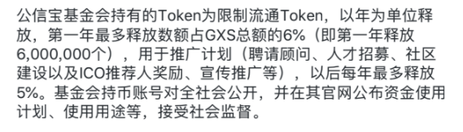

标准共识分析：

公信宝官网通过一系列的介绍，让项目关注者、投资者更好的了解公信宝，同时公信宝建立了相应的周报制度，对公众披露项目进展，Reddit 对重要信息及时更新，但基金会和路线图缺失公布，整体来说公信宝的信息披露相较完善。

GXS 的区块浏览器十分不完善，缺乏持币分布等重要信息，使得链上信息不透明。公信宝白皮书中承诺定时披露基金会的财务信息，也未如约公布。

### **交易模块**

#### **币值表现**

目前价格为 3.19 美元。

|  |  |
| --- | --- |
| **项目** | **数值** |
| 价格 | $3.19 |
| 流通供给量 | 60,000,000 |
| 总供给量 | 100,000,000 |
| 流通率 | 60% |
| 流通市值 | $191,434,200 |
| 市值 | $319,000,000 |

注：数据来源于 Coinmarketcap 2018 年 7 月 20 日数据

根据「非小号」数据，GXS 共登陆 13 家交易所，成交主要集中于 4 家交易所。

|  |  |  |  |
| --- | --- | --- | --- |
| **来源** | **货币对** | **交易量（%）** | **成交量占比（%）** |
| Gate | GXS/USDT | 30.11% | 32.29% |
| GXS/BTC | 2.18% |
| Hong Kong FUBT | GXS/ETH | 12.62% | 23.77 |
| GXS/BTC | 11.15% |
| Binance | GXS/BTC | 21.23% | 21.23% |
| GXS/ETH | 6.78% |
| QBTC | GXS/CNYT | 9.35% | 12.52% |
| GXS/USDT | 3.17% |

注：剩余交易所合计占总成交量的 10.19%（交易量占比不足 1% 不予显示）

共有 7 个货币对，热门货币对 4 种，市场影响力中性。

|  |  |
| --- | --- |
| **热门货币对** | **总成交量占比** |
| GXS/USDT | 35.76% |
| GXS/BTC | 34.56% |
| GXS/ETH | 20.31% |
| GXS/CNYT | 9.35% |

近一个月的全市场日均换手率为 7.37%，但 6 月 30 日及 7 月 10 日换手率只有 0.20% 及 0.54%，尤其 7 月 10 日振幅近 30%，**整体而言流通性风险中性，存在较大不确定性**。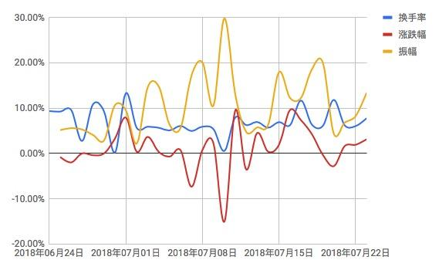

#### **持仓分布**

**根据 Block.gxb.io 数据显示，未能查到 GXS 的持币账户以及交易记录。标准共识就此问题向项目方进行咨询，项目方表示持仓排行和资产纬度的统计，官方的区块浏览器还没有集成，目前只有社区自制统计，但近期相关统计官方区块浏览器会进行上线。**

地址 <http://gxsapp.imcrm.cn/gxs/rank/gxs/?type=1> 为社区自制持仓统计地址，经项目方两次核查，数据基本准确。持币前十大地址合计占比为 74.80%，其中第一大持币地址为基金会锁仓地址占比 40%，第二、第五大持币为 Binance 交易所地址合计占比 10.5235%，**整体筹码集中度较低**。

根据官方回复，发布主链的时候还没有锁仓功能，目前仅锁定在 gxbfoundation 账户里，受人为监督控制。**目前仍无法确定 GXS 的投资者及用户基础，就统计数据登陆区块浏览器标准共识将持续跟进**。

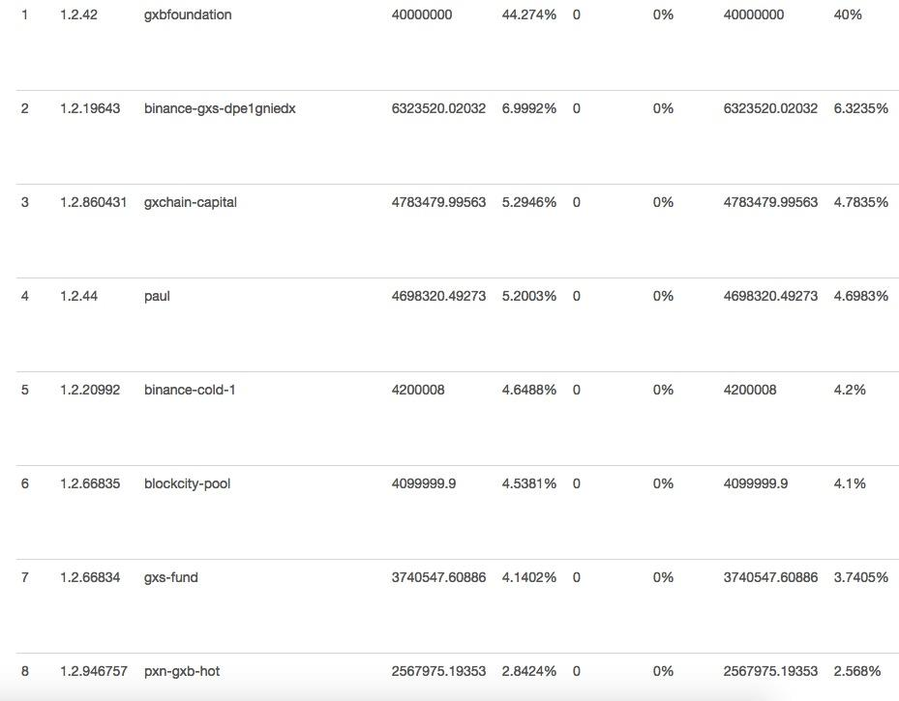

针对 gxbfoundation 账户进行进一步分析，**释放合理，未出现超额释放情况**。

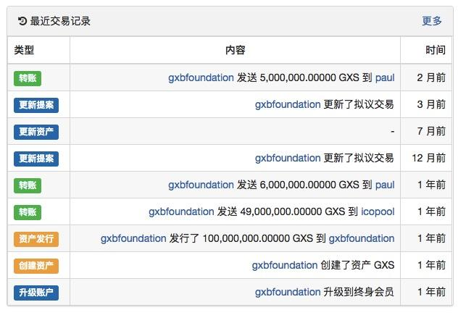

#### **市场表现**

从 Coinmarketcap 的全市场走势图来看，支撑线已经过反复确认，目前价格处于支撑区间上运行，成交量活跃，下降空间有限。

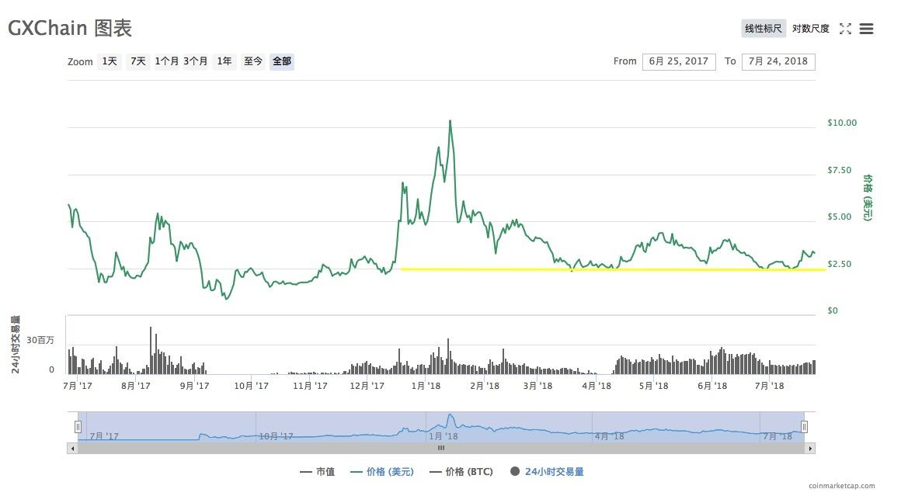

具体的货币对表现上，Binance 交易所的 GXS/BTC，成交量较前期有较大程度下降，仅个别交易日成交量大幅增长，整体而言交易热情趋缓，部分原因是由于近期 GXS 登陆。

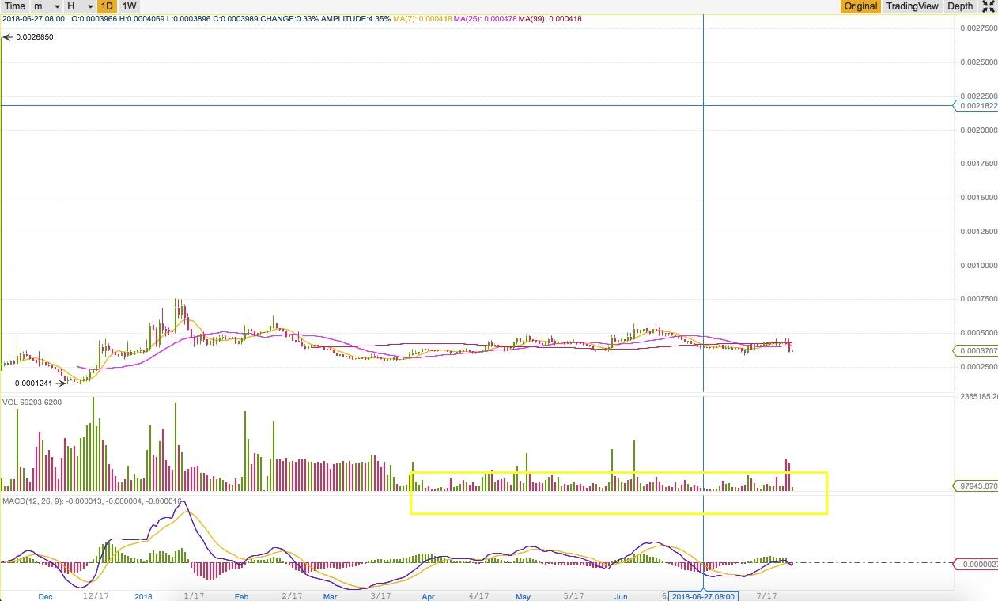

最后来看 Gate.io 交易所的 GXS/USDT，近期成交量逐步放大，但处于阶梯性下跌区间，顶部压力较大。

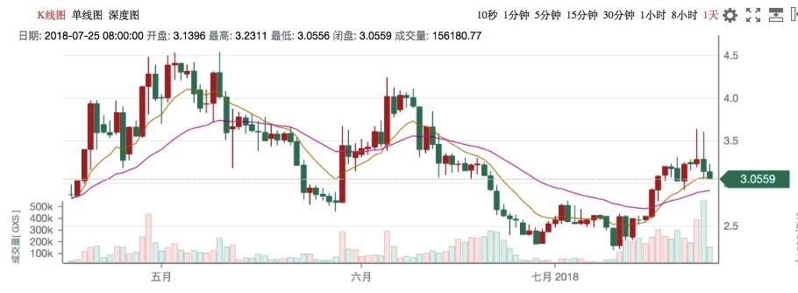

**综上所述，流通性风险低，筹码集中度较低，被操控风险较低。目前项目方按承诺锁定仓位，未存在超额解锁状态。**

## Outlook 展望

**宏观经济展望**

中国人民银行决定，从 2018年 7 月 5 日起，再次下调国有大型商业银行、股份制商业银行、邮政储蓄银行、城市商业银行、非县域农村商业银行、外资银行人民币存款准备金率 0.5 个百分点，此次已经是央行年内第三次降准。6 月 19 日中国拟提升个税起征点至 5000 人民币，纳税总额将减少 1720 亿，国家多次缓解资金流动性。但目前商业银行大幅上调大额存单利率，及中国和中国香港银行间同业拆借利率都处于较高水平。皆表明市场整体资金流处于紧张状态。

我们预计，市场资金将由权益类投资标的向债务类和储蓄类投资标转移。数字货币市场也难在资金流趋紧的环境下独善其身。市场发展将在新生资金增长缓慢的压力下运行趋缓。6 月 14 日美联储再次加息 25 个基点，在美元持续走强的背景下，将加剧欧洲的债务危机以及新兴国家的货币波动，这些都会影响国际市场投资者的投资判断，去寻求新的投资标的。数字货币市场作为一个在不断完善过程中的金融市场，必将不断吸引新的资金进入。

另外，随着 6 月 15 日 美国将对中国 500 亿美元商品加征 25% 关税；6 月 16 日中国对美国 500 亿美元进口商品加征 25%关税，皆 2018 年 7 月 6 日起实施。表明中美贸易战硝烟再起，国际经济形势再次紧张。

综上，目前我们对市场总体保持中性判断。

监管动向

数字加密货币以及相应的政策监管态势仍不明朗。

我们预计，中国的监管动向将会对虚拟货币市场产生全球范围内的影响。另外，国内互联网金融相关牌照的审批和发行趋严有可能引发资金端紧张，同时受到美国加息影响，全球货币面对下行压力，尤其是新兴市场货币在大幅下挫后，甚至进入货币保卫战阶段。这也标志着由全面宽松到收紧，全球资金压力大增。这会进一步加剧企业的融资困境，迫使企业寻找新的融资模式。

### **WICC 未来评级展望**

如果 WICC 能够持续推进项目，综合二级市场最新的交易表现，我们可能调整其风险评级等级。

## Rating Action 评级结果

「C」，该项目投资风险较高，投资者应该密切跟进观察和监督项目进展。

。主要依据是：

整个虚拟货币市场对宏观经济的波动反应还在自适应期，监管规则持续不明确。这些因素的调节作用不足以给 LRC 风险等级造成决定性影响。

免责声明：

* 标准共识提供的「风险评级」服务和其它一切相关评级产品仅是一种投资风险的提示，是标准共识根据调查和研究结果得出的结论。它并非衡量评级对象本身价值、以及其发行的 token 的价值的工具。
* 标准共识的风险评级仅是对特定风险的提示，而无法展示一个项目或一种虚拟货币的全部风险。
* 任何一个风险评级报告都仅展示某个时间范围内对项目和其 token 生态未来的投资风险预期，而非对未来某个事实确定发生的判断。
* 对任何项目的风险评级不构成投资者作出最终投资决策的全部依据。
* 标准共识仅是金融信息的提供者，评级类产品不对投资者的任何投资决策及其所导致的结果负责。
* 风险评级不是永久有效的，项目的投资风险等级可能随着时间、环境因素和项目进展等外部环境的变化作出调整。同时，评级标准调整也可能会造成项目风险等级变化。任何调整和原因都会向所有投资者公开。
* 在标准共识的评级体系下，我们按照不同的等级对评级对象的投资风险划分，用「S」「A+」「A」「B+」「B」「C+」「C」「D」等符号，由低到高依次表示其投资风险等级，展示一种相对的风险。

参考标准文档：

* 一般项目投资风险评级标准（初创期）